[Weißenbach am Lech, 08.02.2025]

Rolf gewinnt den CSE Award 2025!

Die österreichische Brillenmanufaktur Rolf freut sich über eine bedeutende Auszeichnung: Das Unternehmen wurde zum zweiten Mal infolge mit dem renommierten CSE (Certified Sustainable Eyewear) Award ausgezeichnet!
Die Preisverleihung fand im Rahmen der MIDO, einer der weltweit wichtigsten Fachmessen für Optik und Brillenmode, in Mailand statt.
Mit diesem Erfolg setzt Rolf erneut Maßstäbe in Sachen Nachhaltigkeit und Innovation. Der CSE Award ehrt Marken, die herausragende Leistungen in den Bereichen Umweltfreundlichkeit, soziale Verantwortung und innovative Materialien zeigen. Rolfs Bohnenbrillen aus der Substance Collection erfüllen in vielerlei Hinsicht genau diese Anforderungen. Hergestellt aus biobasierten Materialien und mittels 3D-Druck produziert, vereinen sie Nachhaltigkeit mit langlebiger Qualität. Dank der innovativen, patentierten Gelenkkonstruktion bieten sie nicht nur einen ressourcenschonenden Aufbau, sondern auch außergewöhnliche Stabilität – für Brillen, die lange halten und am Ende ihres Lebenszyklus recycelt oder repariert werden können.
Das prämierte Modell überzeugte die Jury und gewinnt in der Kategorie Frames Europe für „das innovative Produktionsverfahren, das auf dem 3D-Druck mit biogenem Material basiert, und die extrem einfache Demontage der Brille zum Austausch von Komponenten oder zum Recycling am Ende ihrer Lebensdauer.” (Quelle: Homepage CSE Award*)

* https://www.mido.com/en/cse-award

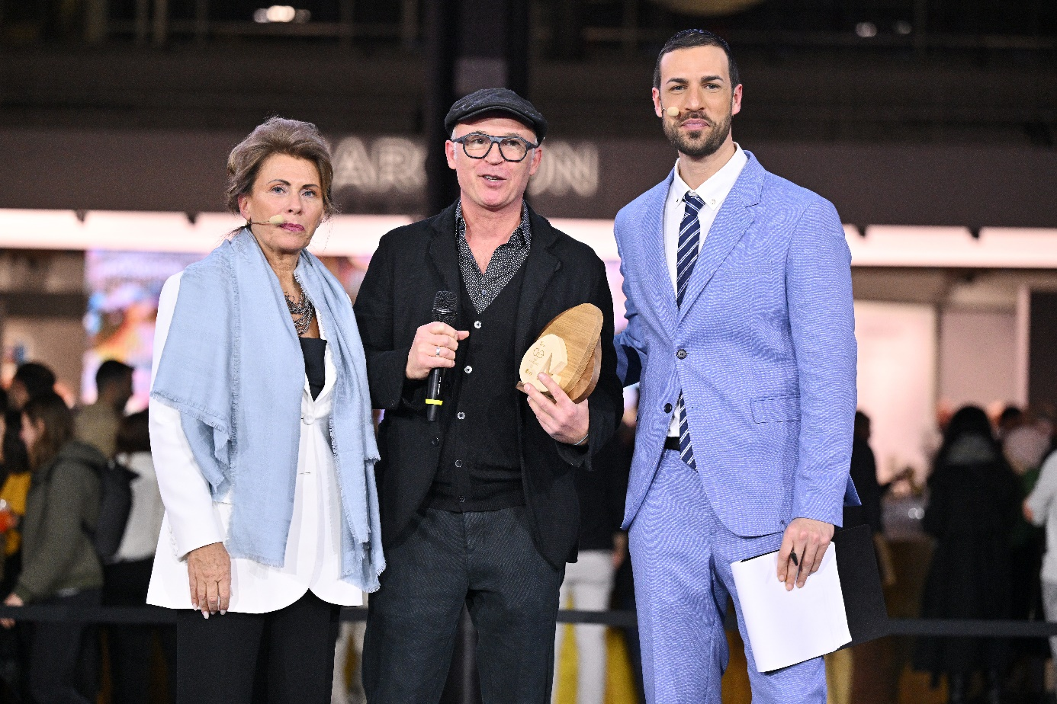
©MIDO Press Office

----------------------------------------------------------------------------------------------------------------------------------------

Über die Marke Rolf.
Die österreichische Brillenmarke Rolf produziert hochwertige Brillen aus nachhaltigen Materialien wie Holz, Stein und Bohnen. Die Brillen werden in Tirol handgefertigt und sind bekannt für ihre klaren, innovativen Designs. Rolf legt Wert auf die Verwendung pflanzenbasierter Materialien und eine nachhaltige Produktion, ohne dabei Kompromisse bei Qualität und Stil einzugehen. Die Brillen verfügen über das einzigartige und patentierte FlexLock-Scharnier, das Schrauben überflüssig macht und die Haltbarkeit der Brillen erhöht.

Rolf. Natürlich handgemacht.

#rolfglasses #sustainableglasses
#wood glasses #stone glasses #bean glasses
#planetrolf #becauseweloveglasses #glassestrends #designerglasses

Für weitere Informationen wenden Sie sich bitte an marketing@rolf-spectacles.com .
Besuchen Sie die Presse-Website www.rolf-spectacles.com/presse , um mehr über Rolfs innovative Brillenkollektionen zu erfahren.

Pressekontakt:
Christian Wolf
+43 5678 20077 191
MARKETING@ROLF-SPECTACLES.COM

MÜHLBACHWEG 6
6671 |  | WEIßENBACH

ROLF-SPECTACLES.COM

FACEBOOK
INSTAGRAM
LINKEDIN
YOUTUBE

